ASIR1-21

ISO
11/11/2025
ISOP102
SerialsLicencias
Daniel Rodríguez Hernansaiz

INDICE
Practica de laboratorio 2
Objetivos de la practica: 2
Inventario de material necesario 2
Ejecución, investigación y desarrollo 2
Comprobar y administrar las licencias de Office 3
Transferir licencia de Windows 4
Verificación de derechos de autor en archivos multimedia 4

Practica de laboratorio

Objetivos de la practica:
Revisa las páginas que se adjuntan y realiza las pruebas indicadas: si se trata de pruebas seguras o no destructivas, ejecútalas en tu ordenador físico; si implican riesgos o pueden afectar al sistema, hazlas en las máquinas virtuales que ya tengas configuradas. En dichas páginas encontrarás procedimientos relacionados con números de serie, migración de licencias y gestión de derechos de autor.

Inventario de material necesario
VMware y dentro dos máquinas:
- Windows
- Linux

Ejecución, investigación y desarrollo
Primero instalamos las herramientas necesarias, luego generamos un vídeo desde la máquina virtual y, por último, utilizamos esas mismas herramientas para obtener más información sobre el vídeo.

Comprobar y administrar las licencias de Office
Reconocer la versión y arquitectura de Office
Antes de comenzar, es necesario verificar qué versión de Office está instalada en nuestro equipo.
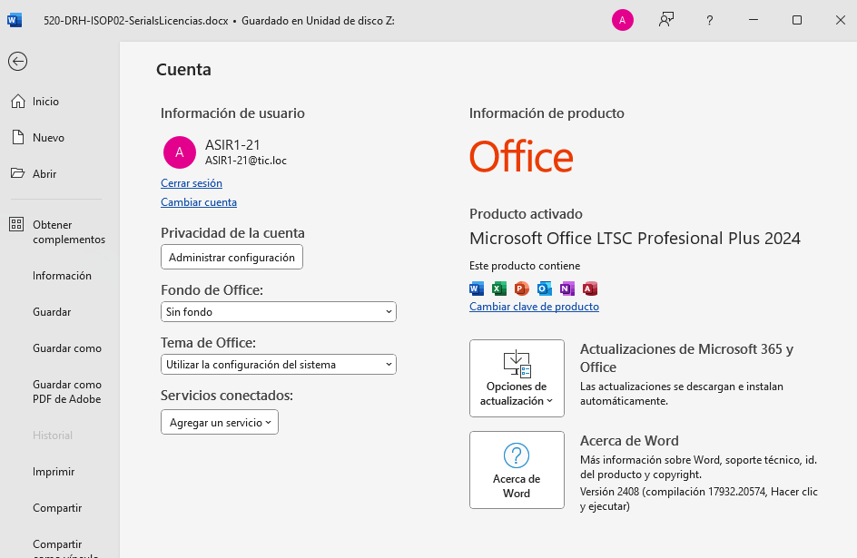
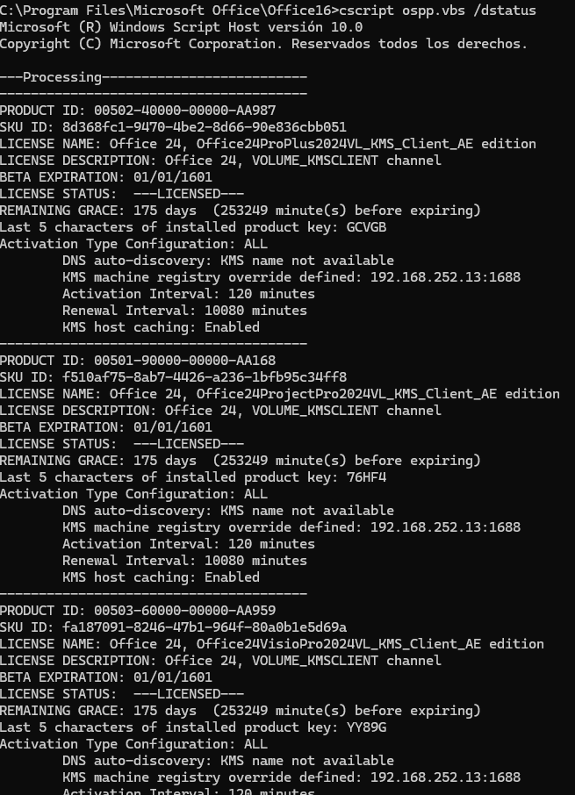
Al acceder a la carpeta Office16 y ejecutar el comando cscript ospp.vbs /dstatus, podemos comprobar la versión instalada y confirmar que la licencia está activada.

Transferir licencia de Windows
En mi maquina física vamos a verifica el tipo de licencia que tenemos:
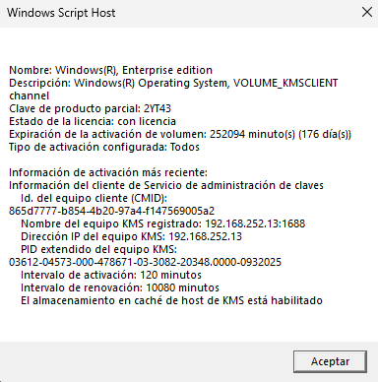
Al ejecutar el comando slmgr -dli, comprobamos si Windows está activado. El sistema indica que sí, que cuenta con una licencia empresarial que se renueva automáticamente cada semana mediante un servidor de la red. Actualmente, quedan 176 días antes de que sea necesario renovarla nuevamente.

Verificación de derechos de autor en archivos multimedia
A continuación, utilizaremos comandos de Linux para comprobar los derechos de autor de archivos multimedia. Para ello, emplearemos una máquina virtual con Ubuntu (versión de escritorio) e instalaremos las herramientas ffmpeg y mediainfo.
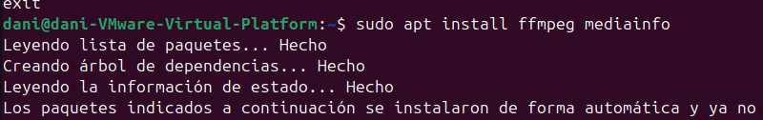
Dado que tenemos restricciones de navegación impuestas por Fortinet, generaremos un vídeo localmente utilizando ffmpeg, de esta manera evitamos la necesidad de acceder a Internet.
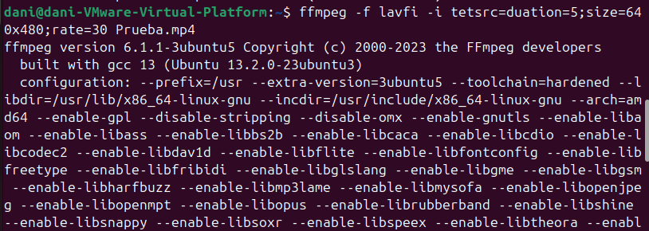
En la primera línea se muestra el comando que debemos ejecutar.
A continuación, analizaremos el vídeo utilizando las herramientas que hemos instalado, específicamente ffprobe, que se incluye junto con ffmpeg.
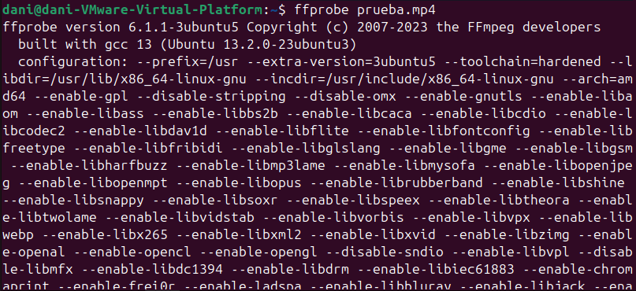
El resultado muestra:
Duración: 8 segundos
Resolución: 640x480
Codec de vídeo: H.264
Formato: MP4
Fecha de creación y tipo de color

Y ahora vamos con mediainfo que es más visual y más entendible.
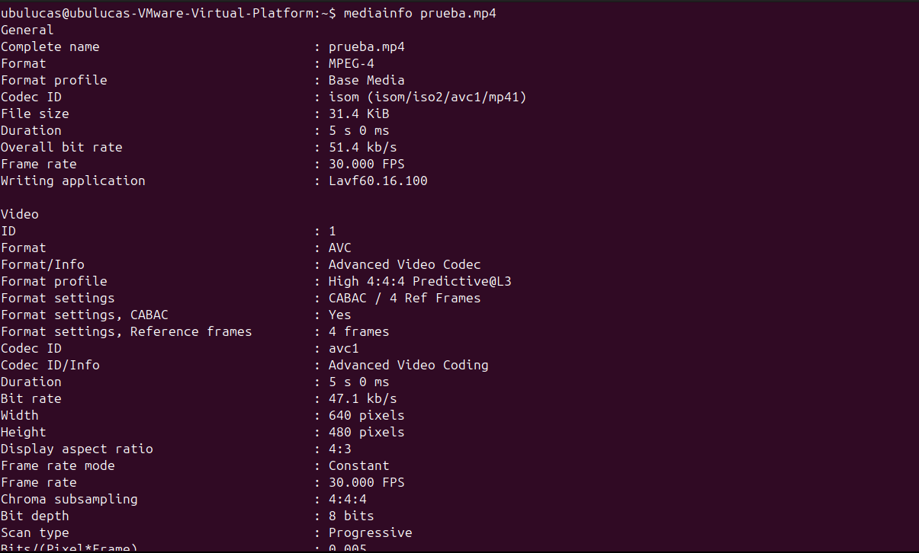
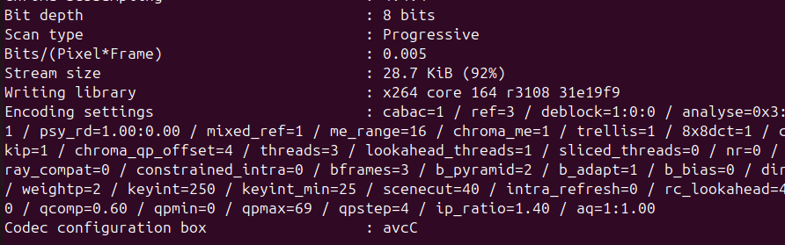
Podemos ver de manera mucho mas clara:
Nombre: prueba.mp4
Formato: MPEG-4
Tamaño: 31.4 KiB
Duración: 5.0 ms
Bitrate total: 51.4 kb/s
Resolución: 640 × 480 píxeles
Códec de vídeo: AVC (Advanced Video Codec)
Perfil: High 4:4:4 Predictive@L3
FPS: 30.000 (constante)
Profundidad de bits: 8 bits
Proporción de aspecto: 4:3
Aplicación usada: Lavf60.16.100

